【微笑馬戲團】
Magique!
【蝴蝶】導演 再現愛的魔法
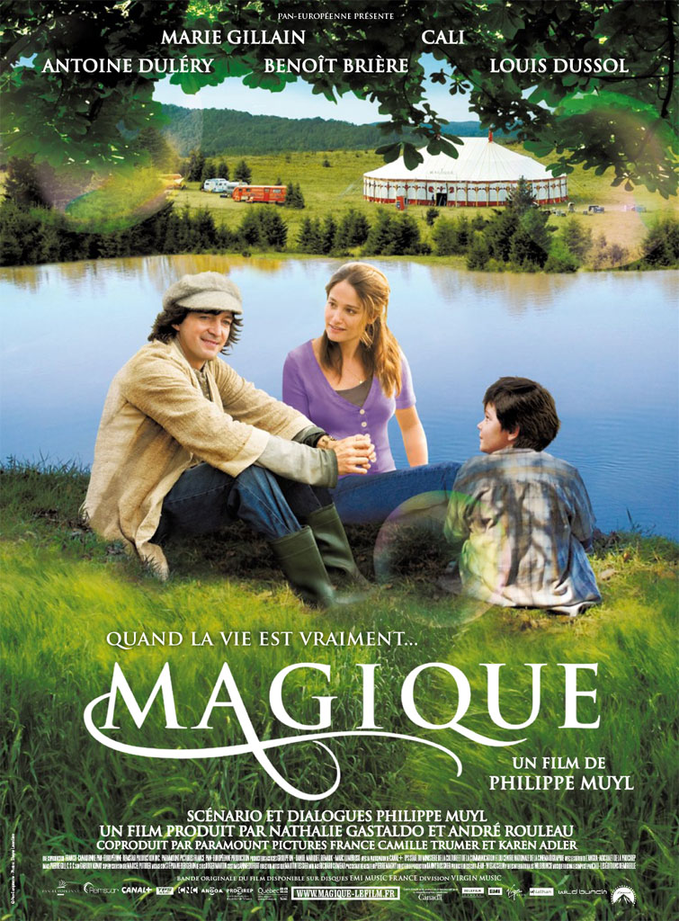
【影片資料】
導演/編劇 | 【蝴蝶】、【我的小牛與總統】  菲利浦慕勒 Philippe Muyl
演員 | 瑪麗吉蘭 Marie Gillain  卡利 Cali  路易士杜索 Louis Dussol
出品國/語言 | 法國／法語發音
片長/級別 | 未定
官方部落格 | http://magique.pixnet.net/blog
台灣上映日期 | 2009年4月17日 星期五

【劇情大綱】
在一個與世隔絕的農莊裡，住著貝蒂和他十歲的兒子湯米。湯米從來沒見過父親，母親也總是說不確定父親是誰，在湯米的腦海中總幻想父親是個太空飛行員，而母親也從不去拆穿。從此，每個夜晚他都看著星空期盼父親的歸來。而貝蒂渴望另一半的心，讓她臉上總懷著感傷，小男孩想要母親重新找到歡笑，可是該如何去做呢？
有一天，湯米得知馬戲團將到鎮上來，但由於沒有合法的行政文件，禁止在城裡搭設馬戲團帳篷。湯米想把握這個機會，希望能解決他的問題，他終於說服媽媽准許，在自己的農莊土地上接待他們。
不久後，馬戲團的車子一輛接著一輛駛來，他們在農莊的土地上紮營。可是問題出現了，載著帳篷的賓哥先生迷了路，沒有帳篷，馬戲團就無法演出，然而所有表演者都在等這個帳棚…。
漸漸的，湯米發現了這些表演者生活上的快樂；慢慢的，愛情也會讓兩顆心連在一起。

【電影介紹】
就像菲利浦慕勒所有的作品一樣，這也是一個充滿想像與魔力的故事。

【微笑馬戲團】有著法國導演菲利浦慕勒一貫的鄉村美學概念，以及用大眾化的敘事手法來說故事，就像他的上一部電影【蝴蝶】，看完後總是令人感動再感動。

菲利浦慕勒的靈感，常來自於一個大人與一個小孩。敘事的主軸，往往是一個家庭中少了爸爸或是媽媽，就像【蝴蝶】與【我的小牛與總統】裡缺席的媽媽，而在新片【微笑馬戲團】裡則是孤苦的母子檔少了爸爸。在這樣的單親家庭中，孩子往往會找尋替代媽媽或爸爸的人或事或物、甚至希望是能重組一個家庭。

【微笑馬戲團】描述人在憂鬱沉默的世界裡，期盼著歡樂世界的到來。在馬戲團到達農場之前，湯米和媽媽貝蒂的生活平淡無奇，一天一天重複著無聊的生活。馬戲團卻在此時帶來了自由、歡樂與熱情，神奇地激起他們心中的狂熱。湯米希望馬戲團的表演能讓媽媽貝蒂釋放多年來的悲傷，但另一方面，湯米卻也希望能同時把愛帶進他們家，為媽媽找到真愛、也為他帶來久違的父愛。

在菲利浦慕勒的電影中很重要的一個環節，就是場景的設定一定是最自然、最怡人的景觀。【微笑馬戲團】一片選中壯闊的加拿大鄉村當作主要場景，並藉此呈現出母子檔孤單寂寥了無依靠的內心情感，突顯出導演所想表達之人與人之間的沉重疏離感。

【導演的話】
就像所有的故事一樣，不過這個絕對是虛構的。為了要找到一個主要的主題，在拍過幾部影片後，我必須承認其中是有一些共通點，否則的話光是我自己的故事，至少也是我自己潛意識裡的故事。
我深信在這個暴力充斥的世界裡，在這麼一個黑暗的社會裡，這部片子大膽的把誠意與幽默放在場景裡面，還有害怕孤單以及需要愛，希望這樣可以感動觀眾。
【微笑馬戲團】其實延續了我之前兩部影片，特別是【蝴蝶】；尤其在羅曼蒂克的部份，【微笑馬戲團】更是我靈感的泉源。小孩與大人的組合，也在【蝴蝶】以及【我的小牛與總統】，甚至我的第一部作品【海底樹】裡都可以找得到；單親家庭裡頭的小朋友想要重組一個家庭的願望。另外一個非常重要的共同點是，他們都是在一個迷人的大自然場景裡發生的故事，像【蝴蝶】是在法國的威賀口山上取景，【微笑馬戲團】則是在加拿大遼闊的原野上所拍攝，這些天然的美景都會讓影片本身更加有魅力。
【微笑馬戲團】主要在說一群歡樂的人，來到另一個憂傷平淡的世界。而在他們到來之前，貝蒂和湯米的生活是普通平常的，隨著四季變化而規律進行著，她和他的兒子都不是生活在歡樂裡。貝蒂容易憂鬱，而湯米希望能讓母親微笑開心，馬戲團的出現就有如心靈解放般，各式五彩繽紛、令人難以思議的表演，都進入了他們的平淡生活中，就像所有杜撰的故事般製造出驚喜，引人入勝。

【關於導演】
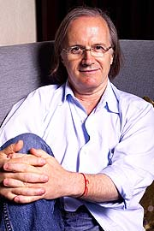
【蝴蝶】》、【我的小牛與總統】
菲利浦慕勒 Philippe Muyl

菲利浦慕勒1953年出生於法國北部的里爾（Lille），先後在比利時以及巴黎念藝術學校，畢業後進入知名雜誌擔任美學攝影導演，因此開始了他的導演之路。
菲利浦慕勒擅長拍攝家庭溫馨喜劇，代表作品包括：【蝴蝶】（2002年）、【我的小牛與總統】（2000年）。
1986年曾以【海底樹】入圍葡萄牙fantasporto奇幻影展年度最佳影片；2000年以【我的小牛與總統】贏得盧卡斯--國際兒童與少年影展之觀眾票選大獎。
導演訪談：
這是路易士杜索的第一部電影嗎？
不，並不是我發掘他的。其實他之前已經拍過一兩部電影，我很高興選上他，這個故事與他本身是相似的，因為他自己也沒有父親，而且他本身所具有的幽默感，跟角色很接近，而且他也做了很多功課。跟小孩子工作其實有兩件事情非常重要，第一個就是他們家裡必須要贊成，第二就是他必須是自願來拍片，不是為了父母親而來拍這個片子。所以，首先我先去見了路易士的媽媽，他母親答應後，我才跟路易士解釋拍片的事項，事情就定案了。

這次在【微笑馬戲團】裡的大膽嘗試？
在這部電影裡有許多呼風喚雨的場景，還有被切割的女人。在拍片時我也遇到了一些困難，因為一開始時，我希望用我的想像力更自由的去發揮，但往往在拍片時，有些事情並不是你所能掌控的，我常常沒有辦法想像我自己所寫的東西，可以在場景畫面上表現出來。比如說，一個女人被切割放在箱子裡，但是要在畫面上呈現這樣的視覺並不是容易的。

【微笑馬戲團】是否與你本人相似接近？
【蝴蝶】跟我來說很相似，但這部片子應該更接近我。雖然不是將我的真實故事放上銀幕，卻是我小時候會想像的，這部電影就好像是一部分的我，我有時候很容易憤世忌俗，但是我並不想把我的憤世紀俗搬上銀幕，我希望拍正面的電影，就如同觀眾一樣，相望觀眾們會想看，帶給人們歡樂。我希望看完這部電影的人，看到我會微笑。虛構的故事，可以讓我往動人的方向去著手，並說一些我從來不會說的話。

如果卡力不參加演出，你還會拍這部電影嗎?
這部影片一開始我立刻想到瑪莉吉蘭，接著我開始尋找能夠飾演巴帝斯塔（Baptiste）的男演員，因為我很早就向卡力邀歌，不管是他的風采或個人風格，我都覺得愈看愈接近戲裡的男主角，後來我們就請他來演出這個角色，而後更覺得他很適合。或許一開始，他並不知道後面等著他的是什麼，不過他也立刻就欣然接受了。

在拍片時最難忘的事情？
其實這部片子的拍攝過程真的千辛萬苦，2007年4月，約是進入前置期的第三個月，我的製片們試圖要激勵鼓勵我，而且找到一個解決的辦法，我該向他們致敬道謝的，因為有很多人可能早就放棄了。
經由一個朋友介紹，我們在坎城影展的時候，遇到了一個加拿大的製片，似乎對這個劇本有興趣。當時那個餐廳裡面非常吵鬧，我完全聽不到桌子那頭的他們在說些什麼，不過在走出餐廳時，他們告訴我，他們很喜歡這個劇本，也很願意出資拍攝。我原本認為這些可能只是一些客氣話，沒想到真的實現了。這是我印象深刻的一些事情。

【演員介紹】
路易士杜索Louis Dussol 飾演 湯米Tommy
1997年8月15日生，曾演出【Temps des porte-plumes, Le】、【Pur week-end】、【1 Journée】；2008年曾以【1 Journée】入圍美國青少年表演藝術家獎之國際影片年度最佳男主角獎項。

卡力Cali 飾演 巴帝斯塔Baptiste
1968年6月28日出生於法國的東庇里牛斯郡，本名Bruno Caliciuri，擁有義大利血統，為法國知名的歌手/音樂家/詞曲創作人，曾發行過5張專輯，【微笑馬戲團】是他的第一部電影演出作品。

瑪莉吉蘭Marie Gillain 飾演 貝蒂Betty
瑪莉吉蘭1975年6月18日出生於比利時列日，小時候就非常喜歡表演的世界，並在青少年時就參加了表演工作坊。1989年她捉住了第一個演出電影的機會，當時她才14歲，去參加電影【情人】（1992）的甄試，但是沒被入取，一年以後才在【我的父親是英雄】（1991）中，與傑哈德巴狄厄聯手演出，也讓她入圍了凱薩獎年度潛力女演員的獎項。
大學畢業後，瑪莉吉蘭又進入了布魯塞爾的École du Cirque馬戲團學校，學習唱歌、跳舞、戲劇與體操。那年她主演了個人第三部電影【新鮮誘惑】（1995），本片由法國知名導演貝特杭塔維涅所執導，這次的演出讓她備受讚譽，也迅速擠身一線女演員之列。除了電影之外，瑪莉吉蘭也熱衷於劇場演出；1998年她獲邀擔任蘭寇化妝品代言人，這項代言收入，讓她從此可以挑選自己喜歡的劇本演出。
她曾在受訪時表示，伍迪艾倫、馬修卡索維茲【艾蜜莉的異想世界】、勞勃雷納【當哈利碰上莎莉】、肯洛區【吹動大麥的風】、麥克李【天使薇拉卓克】等知名導演，是她非常有興趣合作的對象。目前她正在拍攝傳記電影【Coco avant Chanel】，本片預計將於今年上映。

瑪莉吉蘭的訪談：
看這個劇本的第一印象是？
我認為很棒，有點像是提姆波頓的風格，但是是溫柔版的，非常的幽默、溫柔、純淨的。我認為這部片子其實充滿了孩童的想像力，有會呼風喚雨的奇人，也有一高一矮吹泡泡的女人。

這個計畫最吸引的人地方？
因為導演是位非常敏感豐富的人，它讓我覺得他非常想要跟我一起工作，是如此真誠，讓我深深從內心感動。我這麼說，是因為對我來說，這代表他的人格，還有他跟我談到這部片子的方式，以及提議我來演這個角色。這個憂鬱的母親，也讓我非常感興趣，我認為這個故事很美也很動人，尤其是她所帶的這個小男孩，千方百計要讓她母親露出微笑。

可否談談男主角卡力？
看完劇本以後我告訴自己說，如果菲利浦可以請卡力來演出就太棒了！因為我非常喜歡他的第一張唱片。我很高興導演跟我有同樣想法，卡力本人是無可救藥的羅曼蒂克與詩情畫意，而且他非常慷慨，在還沒確定這個電影即將開拍之前，他已經做了十五首曲子。在我們開始在錄第一批歌曲時，我們不知道後面還有多少歌曲，然後三天後我們就到加拿大去錄歌了。

